График проведения вебинаров с налогоплательщиками в 4 квартале 2023 года в ИФНС России №25 по г.Москве
11.10.2023
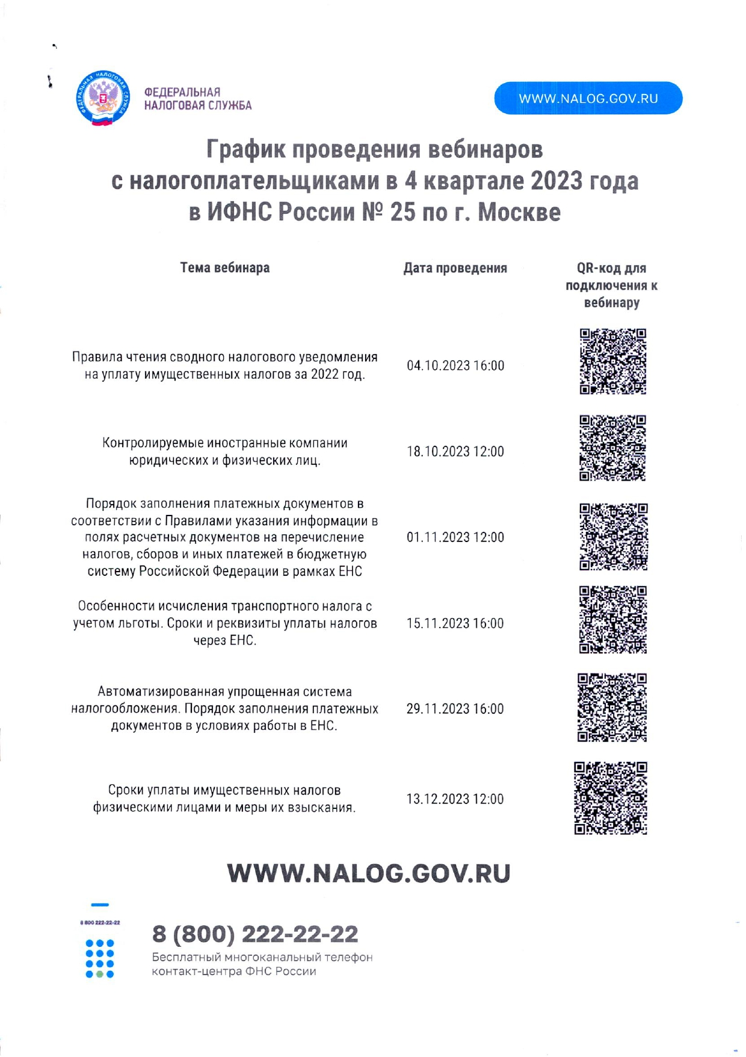

Адрес страницы: http://birulevo-zapadnoe.mos.ru/information-tape/detail/11889466.html
Управа района Бирюлево Западное города Москвы

